Br:320/18-0410-4985/4 Datum: 28.12.2018.

**INSTRUKCIJA ZA FITOSANITARNE INSPEKTORE:**

**Pocket® Diagnostic kit za detekciju bakterije *Erwinia amylovora* na licu mjesta (mjestu proizvodnje, graničnom prelazu, laboratoriji)**

Poznato je da bakterija *Erwinia amylovora* prouzrokuje asimptomatske latentne infekcije koje mogu biti prisutne ispod nivoa detekcije. Zato Pocket® Diagnostic kit za detekciju bakterije *Erwinia amylovora* nije odgovarajući za sertifikaciju sadnog materijala tj. potvrdu da je sadni materijal slobodan od patogena *Erwinia amylovora.*

**Ovaj test treba koristiti za detekciju prisustva patogena samo u simptomatskim biljkama. Pozitivan rezultat testa treba biti potvrđen daljim laboratorijskim analizama.**

Fitopatogena bakterija *Erwinia amylovora* **inficira sve djelove voćaka: cvijet, plod, mladare, deblje grane, deblo pa čak i korijen.**

**CVIJET** – rano u proljeće već posle 2-3 nedelje od otvaranja cvjetova uočava se pojava mrke, a potom crne boje cvetova. U početku su cvetovi vlažni i venu, a potom se suše i izumiru.

**LIST** – sa cvijeta kroz cvijetnu dršku parazit dospjeva na mladare i lišće. Oboljelo lišće dobija crnu boju, suši se i izumire, ali ne otpada, već ostaje na granama.

**MLADARI** – oboljeli mladari venu, dobijajući prvo mrku, a potom crnu boju, pa zajedno sa crnim osušenim listovima izgledaju kao zahvaćeni plamenom, otuda i naziv ”fire blight”.  
Parazit postepeno prelazi i na deblje grane i plodove. Promjene na debljim granama se uočavaju na kori, na kojoj se pojavljuju manje ili veće površine mrke boje. Oboljela kora postaje mekša, bubri i nabira se, a potom i puca. Inficirani delovi se suše i ljušte.  
Iz oboljelih djelova kad je vlažno pojavljuje se mnoštvo kapljica bakterijskog eksudata ćilibarnožute, posle mrke boje. Iz tih bakterijskih eksudata se širi zaraza insektima, kapljicama vode, vjetrom i sl. (česticama pjeska na pjeskovitim zemljištima).

|  |  |  |  |  |  |  |  |  |  |  |  |  |  |  |  |  |  |  |  |  |  |  |  |  |  |  |  |  |  |  |  |  |  |  |  |  |  |  |  |  |  |  |  |  |  |  |  |  |  |  |  |  |  |  |  |  |  |  |  |  |  |  |  |  |  |  |  |  |  |  |  |  |  |  |  |  |  |  |  |  |  |  |  |  |  |  |  |  |  |  |  |  |  |  |  |  |  |  |  |  |  |  |  |  |  |  |  |  |  |  |  |  |  |  |  |  |  |  |  |  |  |  |  |  |  |  |  |  |  |
| --- | --- | --- | --- | --- | --- | --- | --- | --- | --- | --- | --- | --- | --- | --- | --- | --- | --- | --- | --- | --- | --- | --- | --- | --- | --- | --- | --- | --- | --- | --- | --- | --- | --- | --- | --- | --- | --- | --- | --- | --- | --- | --- | --- | --- | --- | --- | --- | --- | --- | --- | --- | --- | --- | --- | --- | --- | --- | --- | --- | --- | --- | --- | --- | --- | --- | --- | --- | --- | --- | --- | --- | --- | --- | --- | --- | --- | --- | --- | --- | --- | --- | --- | --- | --- | --- | --- | --- | --- | --- | --- | --- | --- | --- | --- | --- | --- | --- | --- | --- | --- | --- | --- | --- | --- | --- | --- | --- | --- | --- | --- | --- | --- | --- | --- | --- | --- | --- | --- | --- | --- | --- | --- | --- | --- | --- | --- | --- | --- | --- |
| **BILJKE DOMAĆINI :**   |  |  |  | | --- | --- | --- | | tip | EPPO kod | Latinsko ime | | Major | CTTBU | *Cotoneaster bullatus* | | Major | CTTDA | *Cotoneaster dammeri* | | Major | CTTLA | *Cotoneaster lacteus* | | Major | CTTLU | *Cotoneaster lucidus* | | Major | CTTMI | *Cotoneaster microphyllus* | | Major | CTTMO | *Cotoneaster moupinensis* | | Major | CTTSA | *Cotoneaster salicifolius* | | Major | CTTWT | *Cotoneaster x watereri* | | Major | CSCOX | *Crataegus laevigata* | | Major | CSCMO | *Crataegus monogyna* | | Major | MABSD | *Malus domestica* | | Major | STVDA | *Photinia davidiana* | | Major | PYECN | *Pyracantha crenatoserrata* | | Major | PYUCO | *Pyrus communis* | | Major | PYUUS | *Pyrus ussuriensis* | | Major | SOUAI | *Sorbus aria* | | Minor | AMEAL | *Amelanchier alnifolia* | | Minor | AMECA | *Amelanchier canadensis* | | Minor | 1CNMG | *Chaenomeles* | | Minor | PDCSI | *Chaenomeles sinensis* | | Minor | 1CTTG | *Cotoneaster* | | Minor | 1CSCG | *Crataegus* | | Minor | CYDOB | *Cydonia oblonga* | | Minor | EIOJA | *Eriobotrya japonica* | | Minor | 1MABG | *Malus* | | Minor | MSPGE | *Mespilus germanica* | | Minor | 1PYEG | *Pyracantha* | | Minor | PYECO | *Pyracantha coccinea* | | Minor | PYUEK | *Pyrus elaeagnifolia var. kotschyana* | | Minor | 1SOUG | *Sorbus* | | Incidental | CTTHO | *Cotoneaster horizontalis* | | Incidental | MABFB | *Malus floribunda* | | Incidental | PRNAR | *Prunus armeniaca* | | Incidental | PRNDO | *Prunus domestica* | | Incidental | PYUBO | *Pyrus bourgaeana* | | Incidental | ROSCN | *Rosa canina* | | Incidental | RUBFR | *Rubus fruticosus* | | Incidental | SPVPR | *Spiraea prunifolia* | | Wild/Weed | 1PYUG | *Pyrus* | | Wild/Weed | PYUPS | *Pyrus pyraster* | | Artificial | 1ROSG | *Rosa* | | Artificial | RUBID | *Rubus idaeus* | |

* Bakterija se obično **unosi u nova područja** zaraženim sadnim materijalom koji može ili ne mora da pokazuje simptome;
* Primarne infekcije obično se javljaju u proljeće kroz rane na mladim izdancima ili cvjetovima;
* Mladari, listovi i cvjetovi se mogu testirati;
* Ne dodavati previše biljnog materijala u ekstrakcioni pufer;
* Voditi računa da se izbjegne unakrsna kontaminacija uzorka, prenošenjem biljnog materijala na ruke i alate za rezanje;

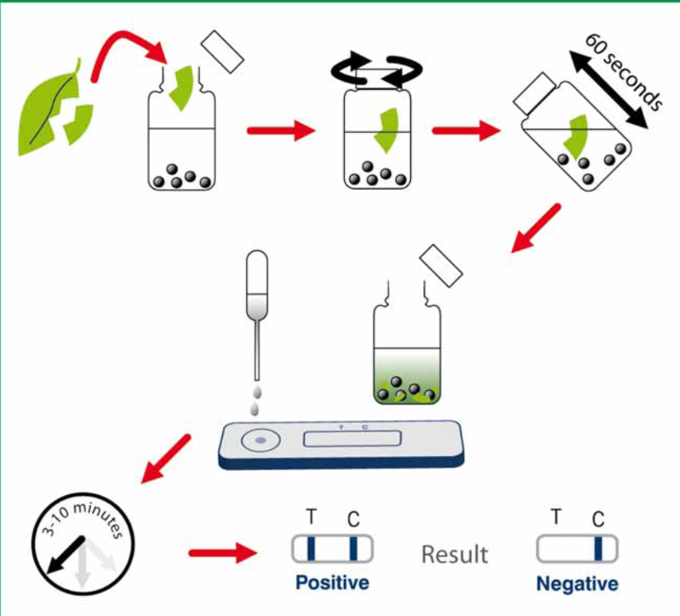

**Izvođenje testa:**

Uzeti mali fragmenat (0,2 g ili 25 mm kvadratni komad) biljnog materijala, ako je moguće simptomatskog tkiva uključujući mjesto spajanja zdravog i bolesnog tkiva. Ne koristiti mrtva tkiva. Ako se koristi uzorak korijena potrebno ga je isprati vodom, radi odstranjivanja zemlje. Listove sa debelom kutikulom treba usitniti prije dodavanja u ekstrakcioni pufer.

Protresti flašicu snažno, 30 sekundi (60 sekundi ako je materijal tvrd ili drven), sve dok ekstrakcijski pufer više ne bude bezbojan.

Izvaditi uređaj za testiranje (pločica) iz folije u kojoj je upakovan i postaviti ga na ravnu površinu sa prozorom za gledanje okrenutim prema gore. Ne dodirivati prozor za gledanje.

Otvoriti flašicu za ekstrakciju i iz nje izvuci dio tečnosti pomoću pipete. Nježno istisniti 2 ili 3 kapi uzorka tečnosti u bunarčic uređaja za testiranje (pločice). Paziti da se uzorak ne izlije.

Nakon otprilike 30 sekundi pojavljuje se plava boja u prozoru za gledanje dok tečnost teče duž uređaja za testiranje.

Plava linija (Kontrolna linija) pojavljuje se pored slova "C" na uređaju (niže, desno). Ova linija potvrđuje da tekst ispravno funkcioniše.

Ako je test pozitivan, pojavljuje se druga plava linija, pored slova "T" na uređaju (niže, srednji).

Linije će se pojavljivati u roku od 10 minuta nakon dodavanja uzorka uređaju za testiranje, koliko se vremenski i očitava reakcija.

Obrađivač: Mr Tamara Popović, načelnica **DIREKTORICA**

Odsjek za zdravstvenu zaštitu bilja

Vesna Daković